Инструкция по заполнению анкеты организации, осуществляющей подготовку по программам среднего профессионального образования

Анкета для сбора сведений о трудоустройстве выпускников представляет собой интерактивную форму, предназначенную для заполнения организацией, осуществляющей подготовку по программам среднего профессионального образования, в режиме он-лайн. Анкета состоит из вопросов, объединённых в группы. Анкету можно заполнить только один раз. Для заполнения анкеты рекомендуется использовать последние версии браузеров Google Chrome, Firefox.

Для заполнения анкеты перейдите по ссылке: https://statedu.ru/organizations/. Скачайте и ознакомьтесь с инструкцией, перейдя по ссылке, расположенной на странице.

Введите Ваш адрес электронной почты и нажмите на кнопку «Отправить». На экране появится сообщение «На Ваш адрес электронной почты выслана ссылка для прохождения опроса». Закройте страницу. На указанный адрес электронной почты будет направлено сообщение с адреса «support@statedu.ru». Перейдите по ссылке, указанной в сообщении. Если сообщения нет проверьте папку, содержащую спам.

На экране появится форма для заполнения (рисунок 1).

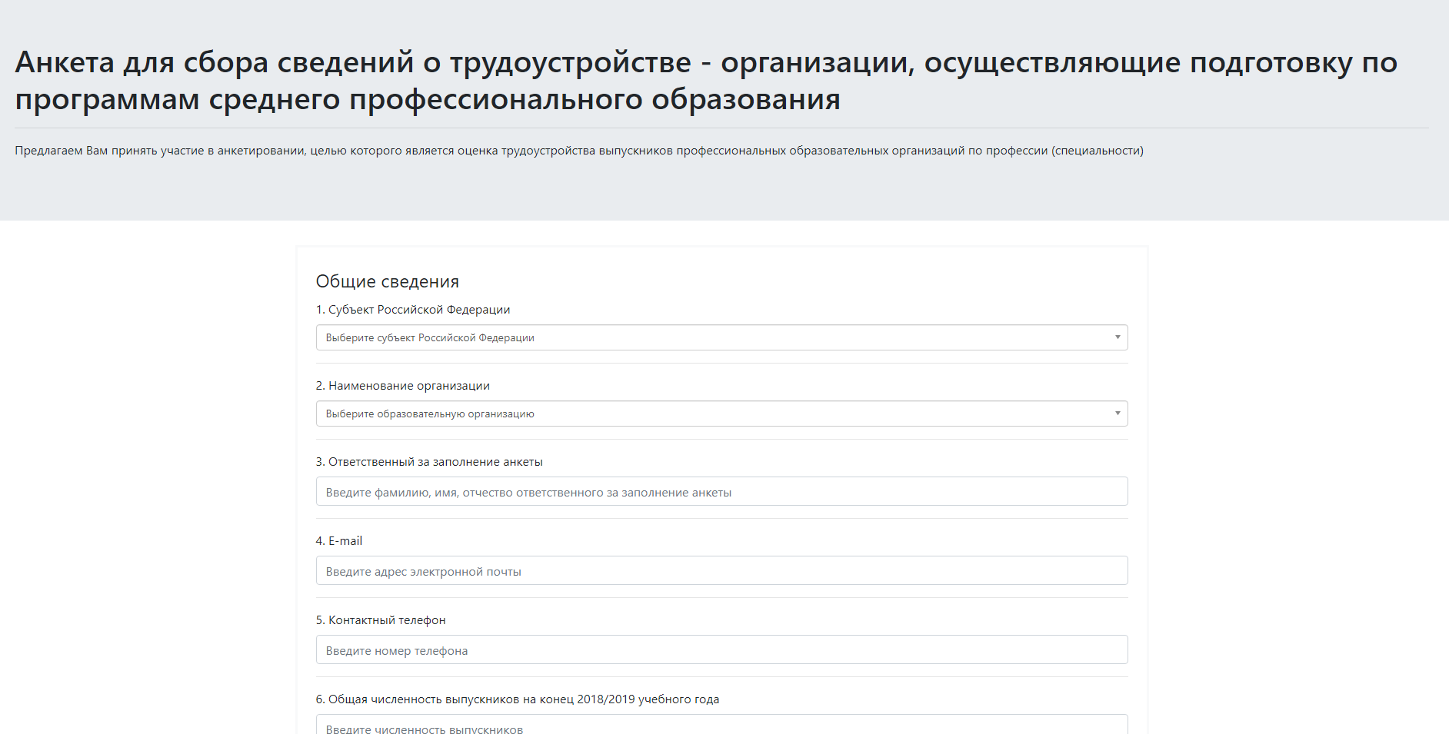

Рисунок 1 – Анкета организации, осуществляющей подготовку по программам среднего профессионального образования, для сбора сведений о трудоустройстве выпускников

Ответ на вопрос анкеты осуществляется посредством выбора варианта из списка (рисунок 2), либо ввода информации с клавиатуры (рисунок 3).

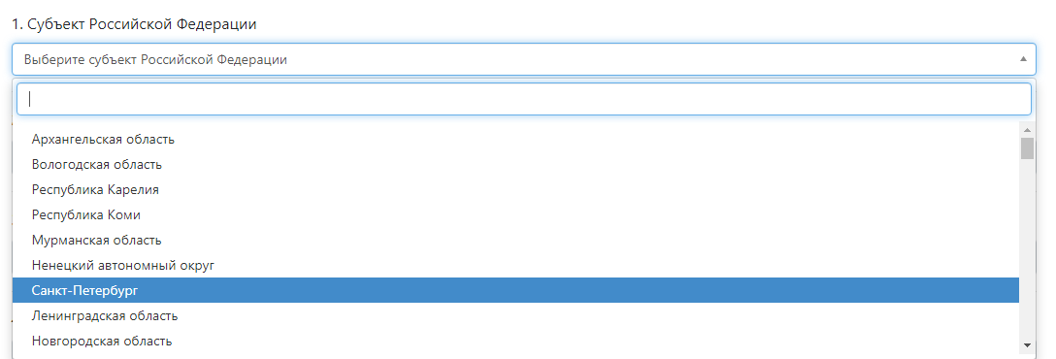

Рисунок 2 – Выбор варианта ответа из списка



Рисунок 3 – Ввод ответа с клавиатуры

В вопросах с большим количеством вариантов ответов возможен поиск нужного варианта, для этого в текстовом поле над списком выбора следует начать ввод нужного варианта с клавиатуры (рисунок 4).

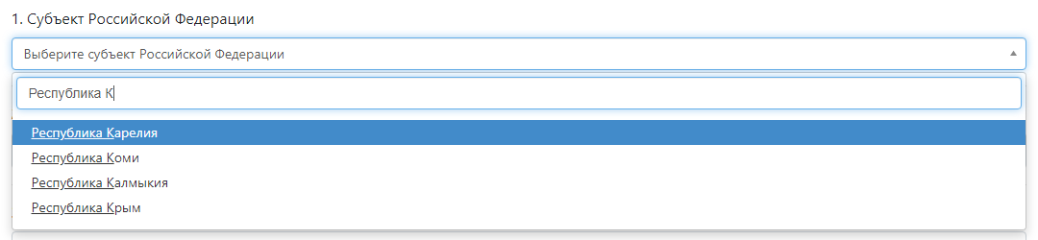

Рисунок 4 – Поиск варианта в списке ответов

Поля для ответа на вопросы с возможностью ввода данных с клавиатуры могут быть текстовыми и числовыми, а также иметь маску для ввода данных (рисунок 5). В числовые поля не допускается ввод какой-либо текстовой информации.



Рисунок 5 – Поле с маской для ввода

Для ответа на вопросы, предполагающие ввод даты, можно ввести данные с клавиатуры в соответствии с маской ввода, либо выбрать значение из всплывающего календаря (рисунок 6).

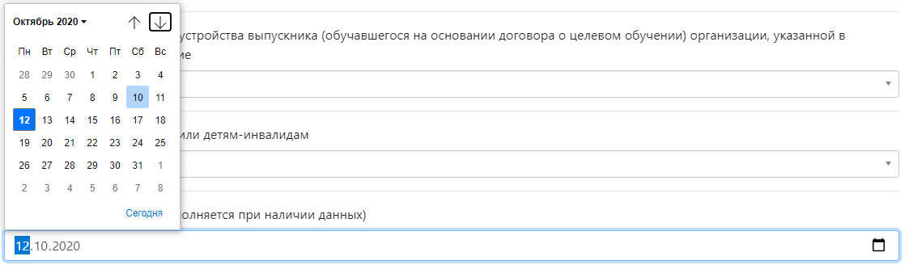

Рисунок 6 – Поля для ввода даты

Анкета предполагает внесение сведений о выпускниках. Для добавления сведений по каждому выпускнику нажмите кнопку «Добавить выпускника» (рисунок 7).

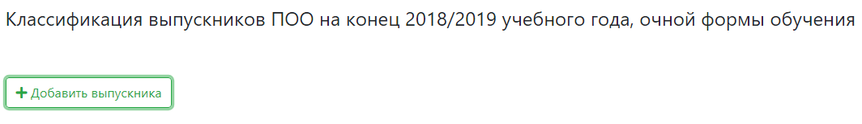

Рисунок 7 - Добавление выпускника

На экране появится всплывающая форма «Добавление выпускника» (рисунок 8).

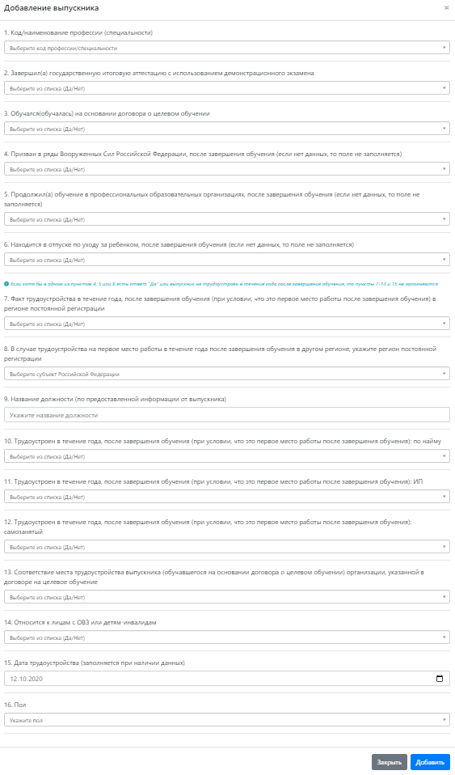

Рисунок 8 – Форма добавления выпускника

После заполнения полей формы – нажмите кнопку «Добавить». В случае, если заполнены не все обязательные поля появится сообщение «Заполнены не все обязательные поля!», а вопросы, требующие обязательного ответа, будут выделены красным (рисунок 9).

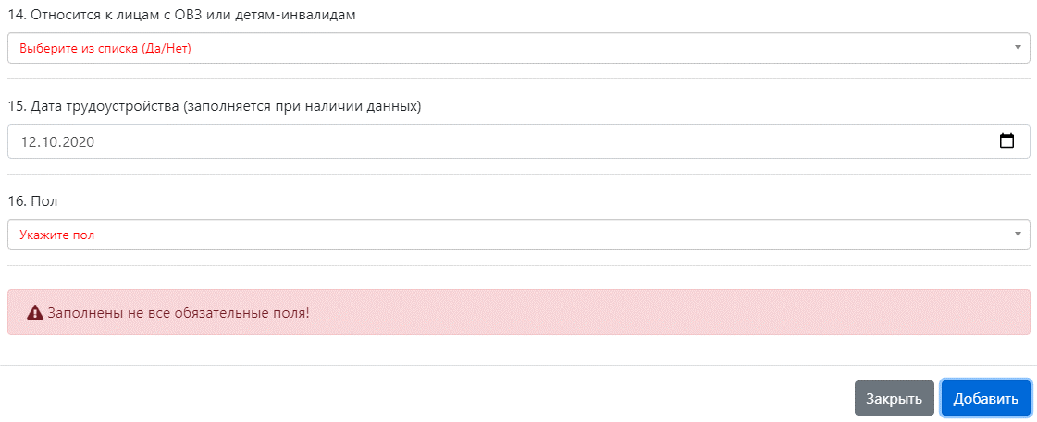

Рисунок 9 – Уведомление о необходимости ответа на все обязательные вопросы по выпускнику

В случае ответа на все обязательные вопросы, форма закроется и появится сообщение, содержащее информацию о количестве добавленных выпускников (рисунок 10).

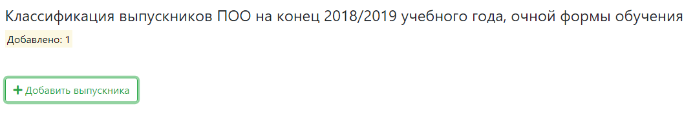

Рисунок 10 – Информация о добавленных выпускниках

Для добавление нового выпускника снова нажмите кнопку «Добавить выпускника» и повторите вышеописанную процедуру.

Отвечать на вопросы следует последовательно. Необходимо ответить на все обязательные вопросы.

В случае, если Вы хотите сохранить внесённую информацию и вернуться к заполнению анкеты позднее – нажмите кнопку «Сохранить». Внизу появится сообщение: «Промежуточные данные сохранены: ok». После этого Вы можете закрыть анкету, а впоследствии вернуться к заполнению, перейдя по ссылке.

После заполнения анкеты нажмите кнопку «Отправить». В случае, если Вы ответили не на все обязательные вопросы внизу появится сообщение: «Заполнены не все обязательные поля», а вопросы, на которые следует ответить будут выделены красным (рисунок 11). В случае ответа на все обязательные вопросы появится сообщение «Спасибо за участие в опросе!», на этом заполнение анкеты завершено.

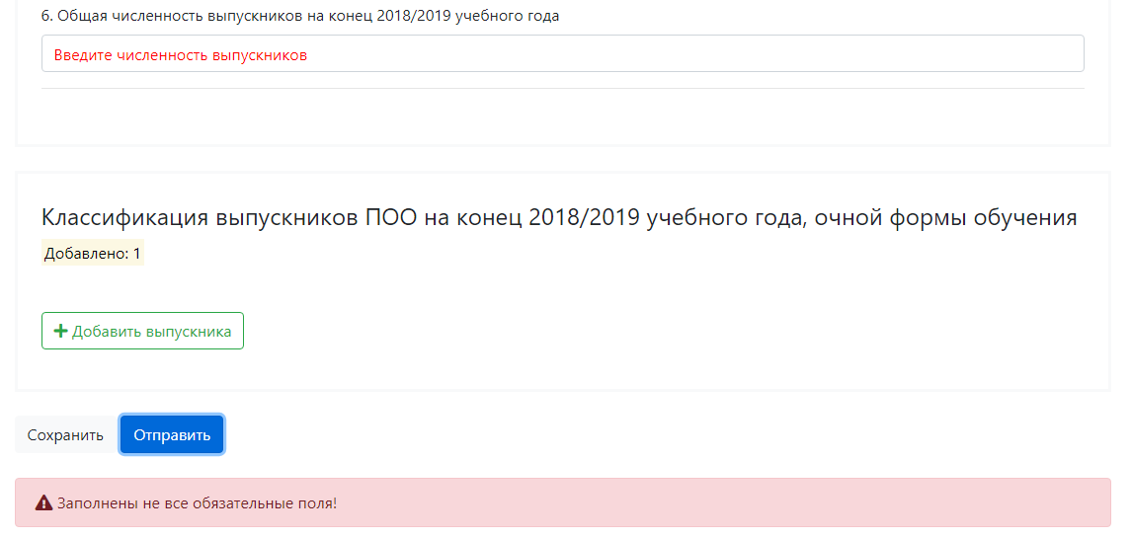

Рисунок 11 – Сообщение о необходимости ответить на обязательные вопросы